问题1：偏差、曲率权重为什么设为0？

答：平滑项和曲率项的设定参考了论文[1]，但论文中对这两项的梯度求解均存在错误，具体可参考[2]和论文[3]。修改后的平滑项效果很明显，而曲率项和误差项只有在路径曲率较大的情况下才有效果，目前采的路径一般都是直线，所以没有用误差项和曲率项。

问题2：梯度下降法为什么采用200次固定次数迭代？

答：与下图所示，因为200次迭代差不多就收敛了，越往后优化的幅度越小，也没什么意义了

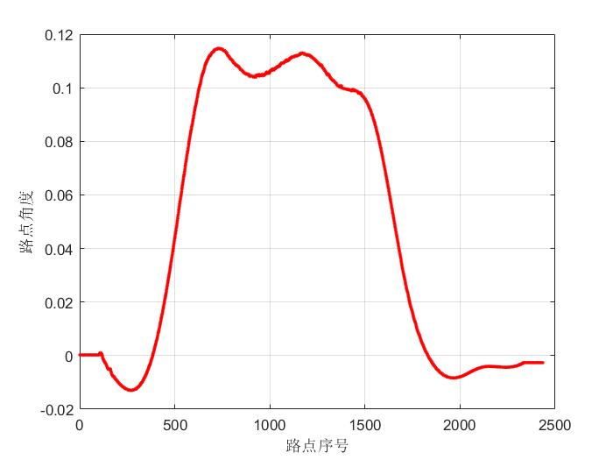 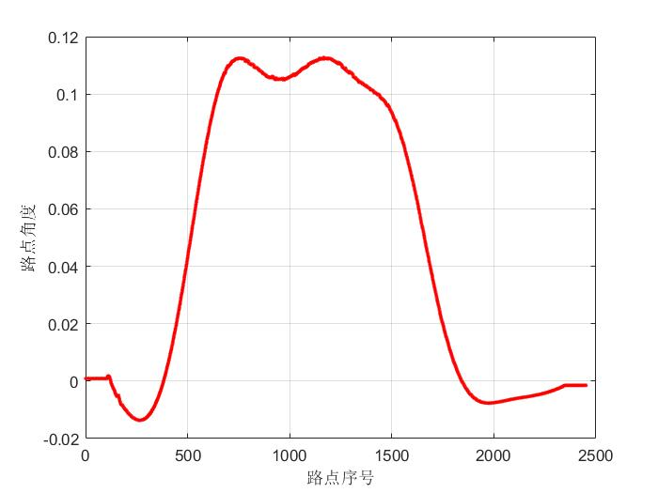

(a) 200次迭代 (b) 400次迭代

图1 不同迭代次数曲率对比

问题3：曲率项的三个偏导对应的系数0.25、0.5、0.25是如何考虑的？

答：0.25、0.5、0.25的选择是参考了网上相关源码，因为某一点的曲率计算与当前点、当前点的前一点和后一点都有关，对于当前点求得的三个偏导对应了三个梯度方向，应该往当前的点梯度方向移动最大，两边方向次之，所以选择了这三个系数。

问题4：三次样条插值内部计算了曲率，为什么不直接使用，还要格外重新计算？

答： 实际上在两两路点之间进行的三次样条插值，无法保证在每个端点处曲率连续，所以通过三次多项式曲线的解析式算出的曲率不够平滑，所以我们是另外通过数值方法算得的曲率。

参考文献

1. Dolgov D, Thrun S, Montemerlo M, et al. Path planning for autonomous vehicles in unknown semi-structured environments[J]. The International Journal of Robotics Research, 2010, 29(5): 485-501.

1. <https://zhuanlan.zhihu.com/p/118666410?utm_source=wechat_session&utm_medium=social&utm_oi=900047492064907264&utm_campaign=shareopn>。
2. Mizuno N, Ohno K, Hamada R, et al. Enhanced path smoothing based on conjugate gradient descent for firefighting robots in petrochemical complexes[J]. Advanced Robotics, 2019, 33(14): 687-698.